世界平和の実現（核兵器の廃絶に向けて）

１．主題名 世界平和の実現～核兵器の廃絶に向けて

２．主題設定の理由
冷戦終結後、核兵器の保有数は削減されてきたが、核兵器の保有国は増えており、紛争やテロ組織による大量破壊兵器（核兵器や化学兵器など）使用の懸念が高まっている。
核兵器はどのように削減されてきたのか、また、核軍縮にはどのような課題があるのかを明らかにし、日本が果たすべき役割は何かを考えさせたい。

３．ねらい
① 冷戦後の核軍縮と核兵器の拡散の動きを理解する。
② 核兵器の保有状況と核廃絶の取り組みについて理解する。
③ 核兵器を廃絶し、世界平和の基礎を築くために、日本が果たすべき役割について考えることができる。

４．指導計画 ４時間扱い（中学校社会：公民的分野）
① 報復の連鎖は断ち切れるか（２ｈ）…地域紛争とテロリズム、パレスチナ紛争
② 世界平和の実現（２ｈ）…核兵器の廃絶に向けて（本時）

５．学習の展開
〈第１次〉
時間 | 学習活動とおもな発問 | 指導上の留意点 | 資料
導  入 | ○最近の核兵器や原爆に関する報道（ニュース）  で知っていることは何か。  ★学習課題の確認  核軍縮の課題は何だろうか。 | ◇生徒に知っていることを発表させる。  ◇広島市平和記念式典での広島市の平和宣言（「原爆は絶対悪」）や「平和の誓い」を紹介する。  ◇広島・長崎への原爆投下によって21万人（1945年12月末まで）が犠牲になったこと。今なお膨大な核兵器があること。  ◇オバマ大統領のプラハ演説（核なき世界）を紹介し、核軍縮が課題であることを確認する。 | 「平和の誓い」  （資料１）  ※平和宣言は広島市のＨＰを参考のこと。  教科書（日本文教出版）P.199
展  開 | ○広島・長崎への原爆投下以降、「ヒバクシャ」は増えていないだろうか。  ・米の水爆実験による第五福竜丸の被ばく（1954年）  ・チェルノブイリの原発事故（1986年）など  ○冷戦後の核開発（核実験）について調べてみよう。  ・インド・パキスタンの核実験（1998年）  ・朝鮮民主主義人民共和国の核実験（2006、2009年、 2012年）  ○現在、世界にはどのくらいの核兵器があるか調べてみよう。  ・核弾頭の保有数…約19,000発（2012年）  ・核弾頭の配備数…約8,200発（2009年）  ○核兵器はどのようにして減らされてきたか、核軍縮の取り組みについて調べてみよう。  ・核不拡散条約（NPT）…非保有国による核兵器の製造・取得を禁止。  ・包括的核実験禁止条約(CTBT)…地下核実験を含む、すべての核実験を禁止。  ○核軍縮の課題は何か。  ・NPTに加盟していない国…インド、パキスタン、イスラエル、（北朝鮮は脱退）  ・CTBTに署名したが批准をしていない国…アメリカ、中国、エジプト、イスラエル、イラン  ・CTBTに署名も批准もしていない国…北朝鮮、パキスタン、インド  →核拡散が進み、核管理体制が揺らいでいること。 | ◇「ヒバクシャ」とは、核実験や原発事故などによる放射線被ばくを受けた人のこと（第五福竜丸の被ばくの様子を想起する）。  ◇歴史学習を想起し、教科書の年表で確認する。  ◇アメリカ、ソ連、イギリス、フランス、中国の核実験によるヒバクシャが増えたこと。※１参考  ◇教科書の年表で確認する。  ◇冷戦終結後、核兵器の保有国が増えていることに気づかせる。  ◇核兵器は、ICBMやSLBMなどの弾道ミサイルや爆撃機に搭載されて使用される。  ◇冷戦時代のピーク時には、約７万発の核兵器があったこと。  ◇とくに核不拡散条約（NPT）と包括的核実験禁止条約（CTBT）の内容について説明する。  ◇爆発を伴わない、臨界前核実験などは禁止していないこと。  ◇核不拡散条約（NPT）と包括的核実験禁止条約（CTBT）の未加盟国や脱退国を確認し、課題を明らかにする。  ◇CTBTは全ての原子炉をもつ44か国の署名・批准が発効の要件になっているが、発効要件国の批准の見通しが立っておらず未発効であること。 | 教科書（日本文教出版）P.198  世界の核兵器の現状（資料２）  世界の核兵器の配備状況（資料３）  おもな核軍縮条約（資料４）  外務省ＨＰ
ま  と  め | ○冷戦終結後、核弾頭数は減らされてきたが、核兵器の保有国は増えており、核軍縮が課題であること。 | ◇核軍縮については、次時で考えていくことを予告する。

〈第２次〉
時間 | 学習活動とおもな発問 | 指導上の留意点 | 資料
導  入 | ○前時の復習  ・核軍縮の課題を確認する。  ★学習課題の確認  核兵器をなくしていくためにはどうしていけば  いいのだろうか。 | ◇核兵器の拡散が進んでおり、どのようにして核軍縮を進めていくかが課題であることを確認。
展  開 | ○核兵器があると、どのような問題が起こるか。  ・紛争などで核兵器が使われる危険性がある。  ・核兵器が使用されると、広島・長崎のように多くの犠牲者が出て、被爆者も出る。  ○核兵器の保有国が増えると、どのような問題が起こるだろうか。  ・紛争国やテロ組織の手に渡ると、核兵器の使用の危険性が高まる。  ○核兵器以外にどのような大量破壊兵器や非人道兵器があるか。  ・化学兵器（毒ガス）  ・クラスター爆弾、地雷  ・劣化ウラン弾  ○被爆国である日本政府は、核軍縮にどのような役割を果たしてきたか、最近の動きを紹介する。  ・国連総会第１委員会（軍縮）の「核不使用共同声明」に４回目にして初めて賛同した（2013年10月）。しかし、同時に「核による安全保障」を趣旨とする共同声明にも署名。 ※３参考  ○核軍縮に向けて日本が果たすべき役割は何かを考え、話し合う。  ・非核三原則を守る  ・東アジアの非核地帯化をめざす  ・核廃絶の先頭に立つべき  ○私たち一人ひとりができることは何かを考え、話し合う。  ・原爆について知ること  ・原爆について周りに伝えること  ・核兵器をめぐる状況など、現在の国際社会について知ること  ・国を超えて市民が連帯して取り組むこと | ◇広島・長崎への原爆投下を想起する。  ◇誤って使用寸前に至ったケースもあったこと。  ◇世界各地で紛争やテロが多発していることを知らせ、考えるヒントにさせる。  ◇クラスター爆弾、地雷は禁止条約が成立していることを、資料集で確認する。  ◇参考図書の①・②等を使い、劣化ウラン弾について説明する。  ※２参考  ◇劣化ウラン弾については禁止条約がなく、禁止条約成立に向けて取り組みが行われていること。  ◇アメリカの「核の傘」に頼る日本政府としては，アメリカへの配慮があるからではないか。  ◇核の抑止力を容認しながら，核の不使用と廃絶をめざすことは相矛盾し，核廃絶の流れにブレーキをかけることになる。  ◇核軍縮に向けて、日本が果たすべき役割や自分たちができることをまとめさせる。  ◇非核地帯について説明し、資料で確認する（東アジアは非核地帯になっていないこと）。 | 公民の資料（正進社）  世界の非核地帯（資料５）
ま  と  め | ○核兵器の廃絶は容易ではないが、国際社会に関心をもち、平和について考え、世論に訴えていくことが大切であること。

※１ 世界のヒバクシャ
マーシャル諸島（ロンゲラップ島）や旧ソ連のセミパラチンスクなどでの核実験による住民の被ばくやチェルノブイリ原子力発電所事故による被ばくについては、中国新聞「ヒロシマ平和メディアセンター」ＨＰの「世界のヒバクシャ」に詳しく紹介されている。

※２ 劣化ウラン弾について
原発の燃料となる濃縮ウランをつくった後に生じる放射性廃棄物（ウラン238）が原料であり、事実上タダで
入手できる。貫通力が高く、戦車砲弾・機関砲弾として使用され、戦車に衝突して燃焼した際、エアロゾル状の
ウラン微粒子となって放射線（アルファ線）を放出する。湾岸戦争（1991年）やイラク戦争（2003年）、コソボ
紛争（1999年）などで使用され、地域住民や派遣された兵士のガンや白血病などの事例が報告されている。
重大な健康被害をもたらすことから「非人道兵器」と呼ばれている。
最大の製造国はアメリカであり、アメリカ以外ではフランス、ロシア、インド、パキスタン、セルビアには対
戦車砲弾の製造工場がある。保有国は、アメリカ、イギリス、フランス、ロシア、中国など20か国にのぼると言
われている。

※３ 「日本の核不使用声明参加 被爆地「一歩前進だ」「核の傘」解消求める声も」（中国新聞 ヒロシマ平和メディアセンターＨＰを参考のこと）

《参考Ｗｅｂサイト》
・資料１「平和への誓い」（広島市ＨＰ）
・資料２「世界の核兵器の現状」、資料３「世界の核兵器の配備状況」、資料５「世界の非核地帯」（長崎市ＨＰ「平和・原爆ページ」）（http://www.city.nagasaki.lg.jp/heiwa/index.html）
・中国新聞 ヒロシマ平和メディアセンターＨＰ（http://www.hiroshimapeacemedia.jp/mediacenter/index.php）
・広島平和記念資料館WebSite（http://www.pcf.city.hiroshima.jp/）
・長崎大学 核兵器廃絶研究センターＨＰ（http://www.recna.nagasaki-u.ac.jp/）

《参考図書》
- 『汚れた弾丸』三枝義浩著（講談社）
- 『劣化ウラン弾～軍事利用される放射性廃棄物』嘉指信雄ほか著（岩波ブックレット）
- 『ウラン兵器なき世界をめざして』NO DUヒロシマ・プロジェクト／ICBUW編（合同出版）

〈資料１〉広島市平和記念式典「平和への誓い」（2009,8.6）
人は、たくさんの困難を乗り越えてこの世の中に生まれてきます。
お母さんが赤ちゃんを生もうとがんばり、赤ちゃんも生まれようとがんばる。
新しい命が生まれ、未来につながっていきます。それは「命の奇跡」です。
しかし、命は一度失われると戻ってきません。戦争は、原子爆弾は、尊い命を一瞬のうちに奪い、命のつながりをたち切ってしまうのです。
昭和２０年（１９４５年）８月６日午前８時１５分。
それは人類が初めて戦争による被爆者をつくりだした時間であり、世界が核兵器について真剣に考え始めなければならなくなった時間です。
あの日、原子爆弾は、広島の街を一瞬にして飲み込みました。
建物は破壊され、多くの人々が下敷きになりました。人々の皮膚は、ボロ布のように垂れ下がり、「助けて」、「水をください」と何度も言いながら、亡くなっていったのです。それは、人間が人間らしい最期を迎えられなかった残酷な光景でした。
多くの夢や希望を一瞬にして吹き飛ばされた人たちの悲しい、「闇」の世界でした。
世界の国々では、今も紛争や暴力によりたくさんの命が奪われています。僕たちのような子どもが一番の犠牲となり、体に傷を負うだけでなく、家族を失い心に大きな傷を負っています。日本でもまだ多くの人たちが原爆の被害で苦しんでいます。入退院を繰り返す被爆二世の人もいます。だから、まだ戦争は終わったとは言えません。
これから先、世界が平和になるために、私たちができることは何でしょうか。
それは、原爆や戦争、世界の国々や歴史について学ぶこと、けんかやいじめを見過ごさないこと、大好きな絵や音楽やいろいろな国の言葉で、世界の人たちに思いを伝えること。
今の私たちにできることは、小さな一歩かもしれません。
けれど、私たちは、決してあきらめません。
話し合いで争いを解決する、本当の勇気を持つために、核兵器を放棄する、本当の強さを持つために、原爆や戦争という「闇」から目をそむけることなく、しっかりと真実を見つめます。
そして、世界の人々に、平和への思いを訴え続けることを誓います。
2009年8月6日
（広島市ＨＰより）

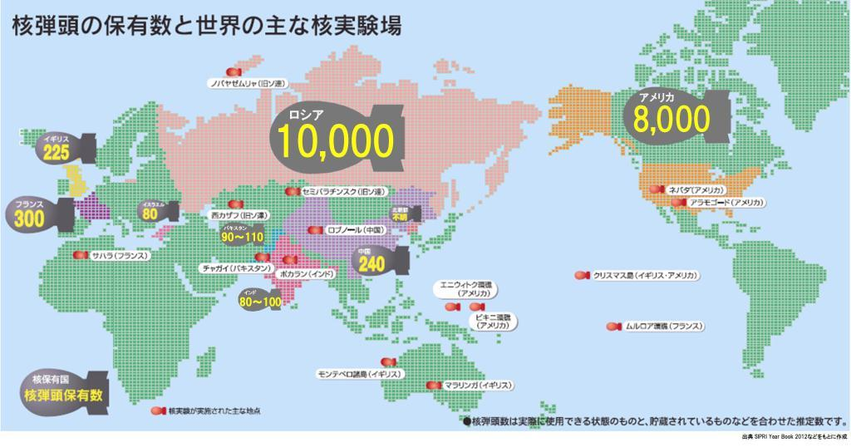
〈資料２〉世界の核兵器の現状（2012年）

（長崎市ＨＰ：平和・原爆 総合ページより）
〈資料３〉世界の核兵器の配備状況（2009年）
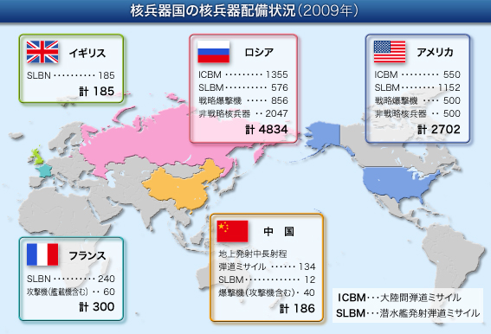

（長崎市ＨＰ：平和・原爆 総合ページより）

※最新のデータは、長崎大学・核兵器廃絶研究センターＨＰを参考のこと。

〈資料４〉おもな核軍縮条約
条約名 | 成立年 | 内 容
部分的核実験禁止条約成立 | 1963年 | 大気圏外及び水中での核実験の禁止を規定。地下核実験は除外。
核不拡散条約（NPT）成立 | 1970年 | アメリカ、ロシア、イギリス、フランス、中国の5か国以外の核兵器の保有を禁止する条約。
戦略兵器制限条約  ＳＡＬＴⅠ  ＳＡＬＴⅡ | 1972年  1979年 | 米ソの戦略核兵器の制限に関する交渉。  SALTⅠではICBM、SLBMの数量の上限を設定。  SALTⅡは米議会で批准されず、発効せず。
中距離核戦力（ＩＮＦ）全廃条約  調印 | 1987年 | 中距離核戦力の廃棄を決定。核兵器を削減するための最初の条約。
戦略兵器削減条約調印  ＳＴＡＲＴⅠ  ＳＴＡＲＴⅡ | 1991年  1993年 | 米ロの戦略核兵器の削減に関する交渉。  STARTⅠは、配備される戦略核弾頭を７年間で6000発に制限と決定（2009年12月で失効）。  STARTⅡは発効せず。
包括的核実験禁止条約採択  （CTBT） | 1996年 | 地下核実験を含め、全ての核実験を禁止。核兵器の新規開発や、非核保有国による核開発を困難にすることを目的。（爆発を伴わない実験は禁止していない。）
戦略攻撃能力削減条約調印  （モスクワ条約） | 2002年 | 米ロの戦略核弾頭の配備数を、今後10年でそれぞれ1700～2200発に削減と決定。
新ＳＴＡＲＴ条約  （ＳＴＡＲＴⅠ継続条約） | 2010年 | 発効後７年以内に、米ロそれぞれの配備済みの戦略核弾頭総数を1,550発に、戦略核運搬手段総数を800に削減することを決定。
※戦略核兵器…大陸間弾道ミサイル（ＩＣＢＭ）や潜水艦発射の弾道ミサイル（ＳＬＢＭ）のほかに戦略爆撃機がある。
※中距離核戦力…弾道ミサイルのうち，射程が3000～5500km程度のもの。

〈資料５〉世界の非核地帯
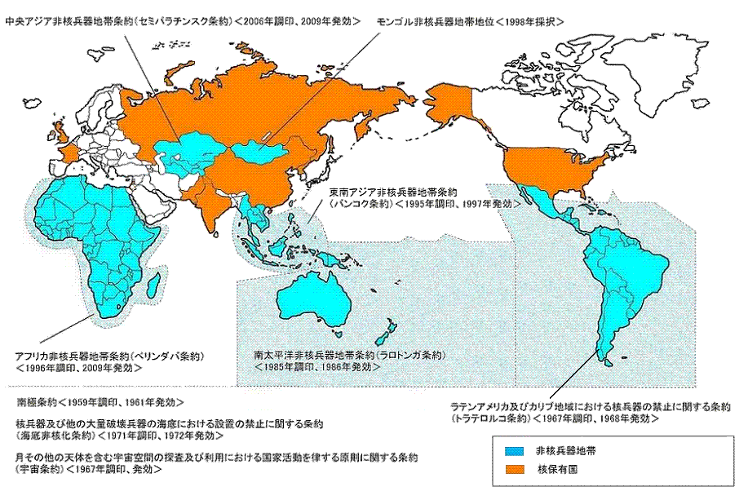

（長崎市ＨＰ：平和・原爆 総合ページより）

※非核地帯については、「広島平和記念資料館WebSite」にも掲載されています。

